

**BOTAS DOROSTENECKÁ LIGA**

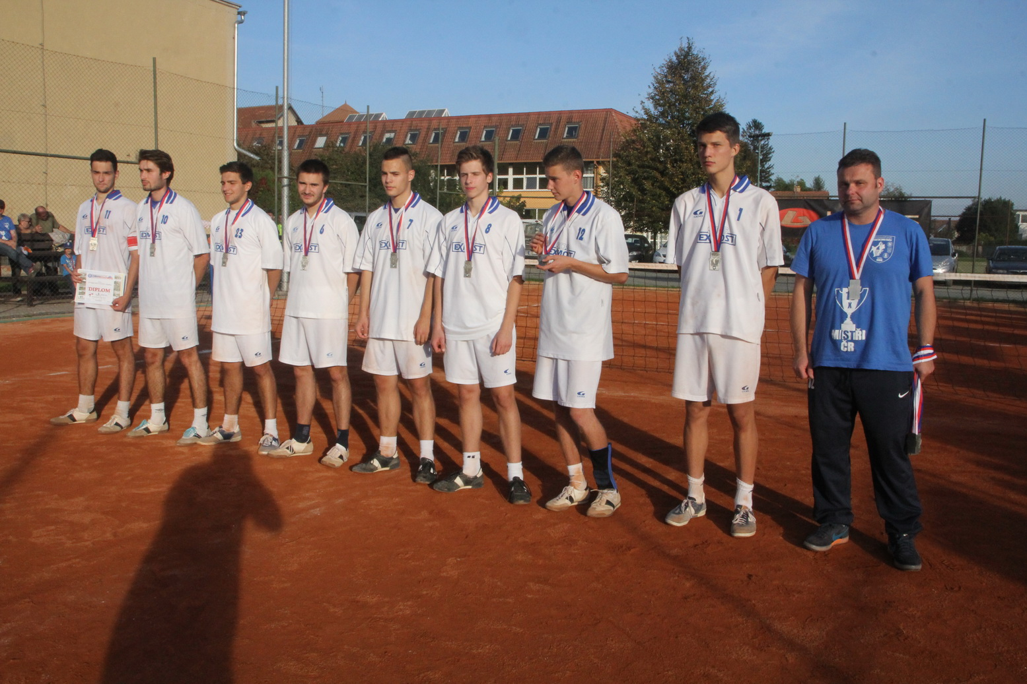**TJ SOKOL ZBEČNÍK-TJ SOKOL SDS EXMOST MODŘICE**

***Kde: Kurty Velký Dřevíč***

***(v případě deště hala Hronov!)***

***Kdy: NEDĚLE 15.5. 2016 od 13.00 h***

***Občerstvení: zajištěno***

***Vstupné: dobrovolné***

***PŘIJĎTE POVZBUDIT!!!***

